Государственное бюджетное дошкольное образовательное учреждение
детский сад № 142 общеразвивающего вида с приоритетным осуществлением деятельности по физическому развитию детей
Невского района Санкт-Петербурга

Методическая разработка
«Комплексное развитие компонентов детской речи через игру по станциям
“В гости к краскам»»

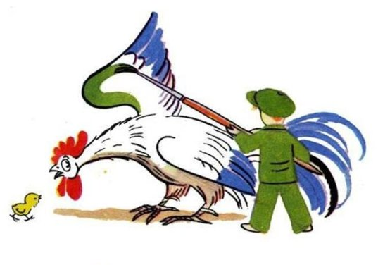
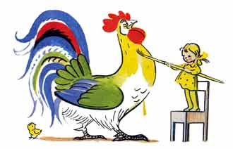

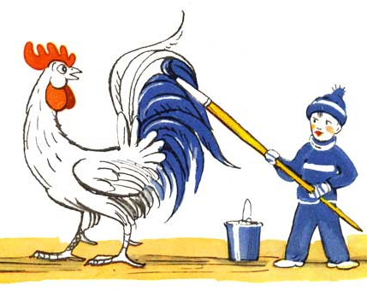
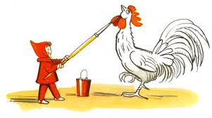

разработала
Воспитатель
Жихарева В.Н

СПб
2016 г.

Цель: провести мероприятие, направленное на комплексное развитие нескольких компонентов детской речи
Задачи:
Образовательная.
- Пополнить активный словарь детей словами, начинающимися со звука «с»: сыр, солнце, скакалка, стул, собака, солдатик
- Создать условия для закрепления представлений о цвете (красный, зеленый, желтый, синий).
- Продолжать формировать навык дифференцировать предмет по цвету с использованием игровой технологии («Назови, что такого цвета»).
- Продолжать знакомить с домашней птицей — петух и с его частями тела

Развивающая.
- Развивать умение называть знакомый предмет, составлять предложения из 3-4 слов
- Развивать у детей внимание, мышление, память, мелкую и общую моторику, ловкость.
- Формировать умение держать равновесие, пролезать в туннель, прыгать на двух ногах с продвижением вперед.
- Формировать умение ориентироваться в пространстве группы.
- Создавать условия для развития коммуникативных навыков.

Воспитательная.
- Воспитывать отзывчивость, желание помочь.
- Формировать умение работать рядом, не мешая другому.

Материал:
- домики из картона 4-х цветов (красный, синий, зеленый, желтый)
- куклы из картона 4-х цветов (красный, синий, зеленый, желтый)
- петушок из картона не раскрашенный + отдельно на липучках: туловище желтого цвета, хвост синего цвета, бородка и гребешок красного цвета, весь петушок зеленого цвета, крыло зеленого цвета
- квадраты из белой бумаги с наклеенным двусторонним скотчем в виде солнышка
- кукурузная крупа
- река из синей бумаги

Игровые технологии

- Игра «Назови, что такого цвета».

Здоровьесберегающие технологии
- Пальчиковая гимнастика
- Логоритмическое упражнение «Машина»
- Игра «Прыгаем по кочкам», «Пролезь в туннель», «Перейди ручеек»
- Смена динамических поз

Предварительная работа:
- Чтение сказки В. Сутеева «Петух и краски»,
- рассматривание иллюстраций,
- знакомство с цветом: красный, желтый, зеленый, синий,
- знакомство с петухом, с частями его тела: хвост, голова, гребешок, крылья

Ход мероприятия:
В:Ребята, посмотрите, кто пришел к нам в гости? Вы его узнали? (В руках у воспитателя черно-белый петушок из картона)
Д: Это петушок!
В: Правильно! Посмотрите на него. Какой петушок? Грустный или веселый?
Д: Грустный
В: Правильно, грустный. А почему ему грустно?
Д: Потому что он не раскрашенный.
В: правильно. Нарисовал петушка мальчик Вова, да забыл раскрасить его. Петушок загрустил. Как можно помочь петушку?
Д: Раскрасить его
В: Молодцы! Нужно раскрасить петушка. А чем можно это сделать?
Д: Красками
В: Правильно. Чтобы раскрасить петушка нам понадобятся краски. Давайте вместе с петушком отправимся в гости к краскам и попросим их раскрасить нашего петушка, сделать его нарядным. Согласны?
Д: Да!
В: Отлично! Тогда в путь. К какой краске мы пойдем сначала?
Д: Красного.
В: Хорошо. Отправляемся в гости к Красной Краске. Домик какого цвета нам надо найти?
Д: Красного!
В: Молодцы! Вы видите домик красного цвета?
Д: Да! Вон он! (Показывают на домик красного цвета, стоящий на столе в одном из углов группы)
В: Отлично. Поедем в гости к Красной краске на машине. Согласны?
(Выполняется логоритмическое упражнение «Машина»)
В: Вот и добрались мы до домика, где живет Красная Краска. А вот и она — Красная Краска! (Воспитатель из домика достает фигурку девочки из картона в красном платье) Давайте попросим её раскрасить нашего петушка.(Обращаясь к Красной Краске) — Красная Краска, пожалуйста, раскрась нашего петушка. Ой, ребята, Красная Краска что-то хочет сказать. (Воспитатель подносит ухо к кукле) Ребята, Красная Краска говорит, что она подарит петушку красную краску, но сначала просит помочь и ей. Приходили к ней в гости подружки краски. Они так весело играли, что перепутали все вещи в домике. Давайте поможем Красной краске найти ее вещи. Они должны быть тоже красного цвета. (Проводится игра «Назови, что такого цвета». На фланелеграфе прикреплены иллюстрации предметов разного цвета. Воспитатель называет по очереди детей, а дети снимают с фланелеграфа иллюстрацию с предметом красного цвета и кладут его в коробку красного цвета. В случае возникновения затруднения у ребенка, воспитатель помогает ему.)
В: Молодцы! Отлично поиграли! Посмотрите, Красная Краска раскрасила нашему Петушку гребешок и бородку! Какого цвета они стали?
Д: Красного!
В: Правильно! Спасибо тебе, Красная Краска! До свидания! А нам пора отправляться в путь! Ребята, к какой краске мы теперь пойдем?
Д: К синей.
В: Хорошо. В каком же домике живет Синяя Краска, ребята? Какого он цвета?
Д: Синего.
В: Идем скорее! Ой, на нашем пути туннель. Надо проползти через него. Не боитесь? Тогда вперед!
(Дети по очереди проползают через туннель. Встают около синего домика)
В: Вот он домик, в котором живет Синяя Краска. Но что-то её не видно. Давайте постучим?
Пальчиковая гимнастика:
- Тук-тук-тук (три удара кулачка друг об друга)
- Да-да-да (три хлопка в ладоши)
- Можно к вам? (три удара кулачков друг об друга)
- Рад всегда! (три хлопка в ладоши)
(Воспитатель показывает картонную куклу в синем платье) Здравствуй, Синяя Краска! Поздоровайтесь, ребята! Помоги нам, пожалуйста, раскрасить нашего Петушка! (Воспитатель снова подносит куклу к уху и «прислушивается») Ребята, Синяя Краска поможет нам, но она просит нас помочь ей. У Синей краски случилась неприятность. Завял ее любимый цветок. Нужно полить. Давайте поможем? Вы видите на столе лейки?
Д: Да!
В: По очереди берите лейки в руки, на обратной стороне лейки нарисован предмет. Кто правильно назовет предмет, то можете отдать лейку Синей краске.
(Дети берут со стола лейки, на обратной стороне которых прикреплены иллюстрации предметов, начинающихся со звука «С». Называют их. И прикрепляют их на фланелеграф рядом с Синей краской).
В: Молодцы, ребята! Мы полили цветок! За это Синяя краска раскрасила нашему Петушку хвост. А нам пора отправляться дальше! К какой краске пойдем теперь?
Д: К желтой.
В: Хорошо. В домике какого цвета живет Желтая Краска?
Д: Желтого!
В: Вот беда! На пути к желтому домику река. Как же нам добраться до дома Желтой Краски?
Д: Построить мостик, перепрыгнуть.
В: Давайте попробуем перейти этот ручеек по мостику.
(Дети по очереди переходят «ручеек» из синей бумаги по деревянной дорожке здоровья и подходят к желтому домику)
В: Вот мы и пришли, ребята! (Воспитатель показывает картонную куклу в платье желтого цвета и обращается к ней) Здравствуй, Желтая Краска! Помоги, пожалуйста, нам раскрасить нашего Петушка! (Воспитатель «слушает», что говорит Желтая краска). Ребята, Желтая Краска говорит, что грустно от того, что идет дождик. Давайте порадуем краску! Покажем Желтой краске фокус. Смотрите, у нее в домике лежат квадраты из бумаги белого цвета и крупа. Давайте насыплем на них крупу и посмотрим, что получится?
(Дети насыпают на квадраты кукурузную муку.)
В: Что получилось у нас, ребята?
Д: Солнышко
В: Какого оно цвета?
Д: Желтого
В: Желтой Краске очень понравился наш фокус, и она помогла нам раскрасить нашего Петушка. Она раскрасила голову и туловище Петушка. А за краской для крыльев мы отправимся к Зеленой Краске. Но Зеленая Краска живет на болоте и так просто к ней не пройти. Можно только прыгать по кочкам. Попрыгали? (Дети по очереди прыгают из обруча в обруч и оказываются около зеленого домика.)
В: Вот мы и добрались до домика Зеленой Краски. Какого он цвета, ребята?
Д: Зеленого
В (доставая куклу в зеленом платье и обращаясь к ней): Здравствуй, Зеленая краска! Помоги нам, пожалуйста, Петушка нашего раскрасить. (Воспитатель «прислушивается» к кукле)
В: Ребята, Зеленая Краска говорит, что поможет. Но для этого нужно выполнить её задание. У Зеленой Краски есть подруга тоже зеленого цвета. О! Да вот и она! Кто это, вы узнали?
Д: Это Лягушка
В: Молодцы! (Говоря за Лягушку) Ребята мои детки пошли гулять и спрятались в траве. Найдите их, пожалуйста, и скажите, что они делают. Поможете?
Д: Да!
В: А как зовут деток у Лягушки? Лягушата. Какого они цвета?
Д: Зеленого
В: Посмотрите, лягушата спрятались в травке. Подуйте на травку и посмотрите, что делают лягушата. (раздает детям картинки лягушат, закрытые «травкой» из зеленой бумаги. Дети дуют на «травку» и смотрят, что нарисовано на картинке)
В: Молодцы, ребята! Вы помогли найти всех деток у Лягушки. За это зеленая краска раскрасила крылышки нашего Петушка.

Рефлексия
В: К кому сегодня мы с вами ходили в гости?
Д: К краскам
В: Что краски помогли нам сделать?
Д: Раскрасить Петушка
В: Вы — молодцы! Отлично выполняли задания красок. Вам нравится, какой Петушок получился! Петушок благодарит вас и дарит вам подарок.

